Додаток 1
до технічного опису
Лицьовий бік обкладинки
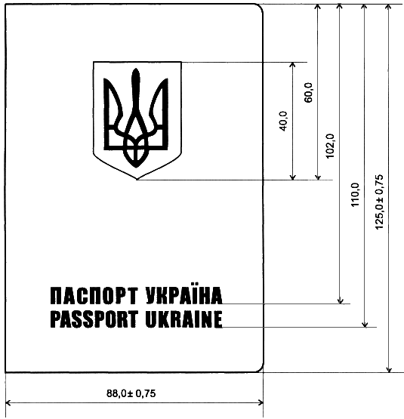

Додаток 2
до технічного опису

Внутрішній правий бік обкладинки (правий форзац)
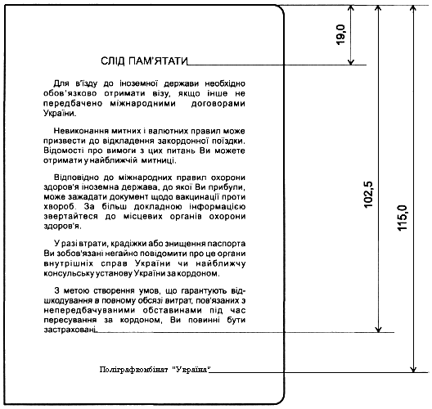

Додаток 3
до технічного опису
Машинозчитувана сторінка (сторінка даних)
Розміщення зон
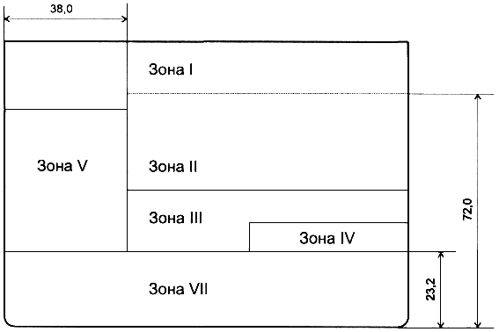

Додаток 4
до технічного опису
Машинозчитувана сторінка (сторінка даних)
Розміщення полів
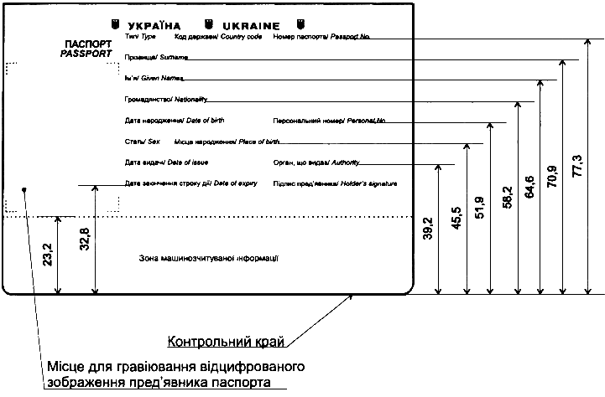

Додаток 5
до технічного опису
Сторінка 1
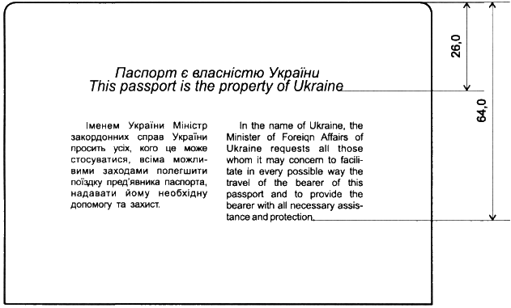

Додаток 6
до технічного опису
Сторінки 2 - 5
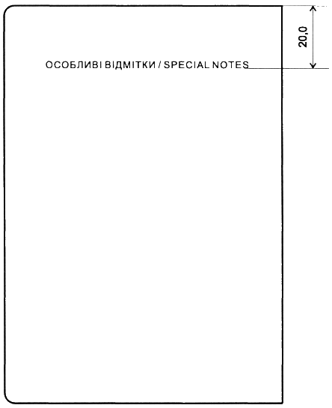

Додаток 7
до технічного опису
Сторінки 6 - 31


Додаток 8
до технічного опису
Сторінка 32



